**Projekt architektoniczny przy współpracy z biurem projektowym**

**Zastanawiasz się nad inwestycją w nieruchomości? Chcesz stworzyć projekt architektoniczny i rozszerzyć go o projekt wnętrza? Rozważ współpracę z biurem projektowym, który zapewnia kompleksowa obsługę w tej dziedzinie.**

**Profesjonalny projekt architektoniczny**

Profesjonalny projekt architektoniczny to wielkie przedsięwzięcie, dlatego warto zdecydować się na skorzystanie z usług doświadczonych architektów. Bauart Studio wykonuje *projekty architektoniczne*, które cechuje oryginalny charakter. Wspólnie z klientem pracownicy Bauart Studio dopasowują **projekt architektoniczn**y do wymogów powierzchni, na jakiej ma powstać, charakteru otoczenia, oczekiwać stylistycznych inwestorów, wybranych przez klienta technologii konstrukcji i takich elementów jak ogrzewanie czy wentylacja, przepisów prawa. Jedno jest pewne, nie ma dwóch takich samych projektów, każdy z nich jest indywidualny!

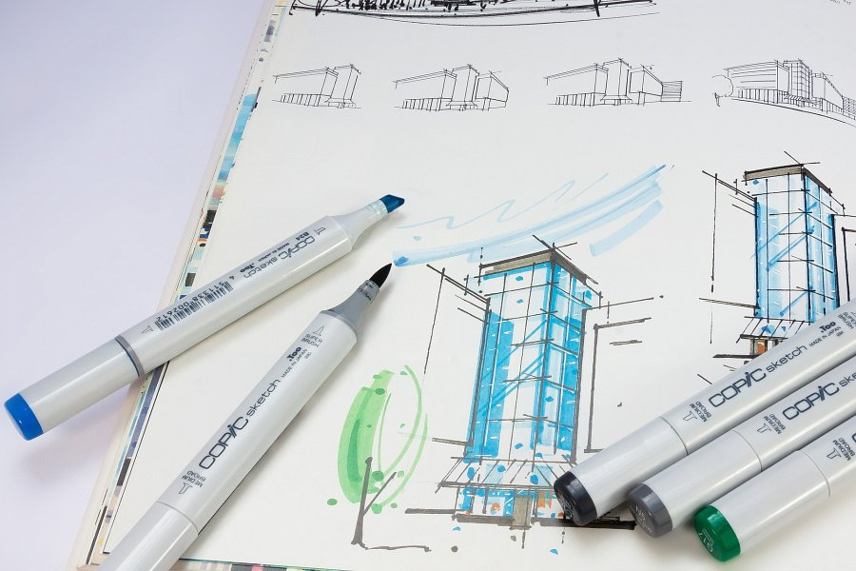

**Projekt architektoniczny - oferta biura Bauart Studio**

Bauart Studio współpracuje z inżynierami branżowymi, wyspecjalizowanymi wykonawcami i dostawcami, co jest gwarantem spełnienia wszelkich obowiązujących wymogów bezpieczeństwa, najwyższej jakości usług i profesjonalizmu. Przy współpracy z biurem możesz stworzyć *projekt architektoniczny* poszerzony o jego wykonanie, a także bardzo szczegółowy projekt urbanistyczny otoczenia. Jeżeli chcesz zostać kompleksowo obsłużony, możesz zamówić [projekt architektoniczny](https://www.bauartstudio.pl/projekt-architektoniczny/) całościowy - architektura i wnętrze. To najlepsze rozwiązanie dla osób, którym zależy na spójności inwestycji i obniżeniu kosztów wykonania. Nie zwlekaj z inwestycją. Już dziś zastanów się jakie masz oczekiwania i zacznij współprace z biurem projektowym Bauart Studio.